Anmeldeformular Glaziologiecamp 2024
Dieses Formular wird vom Schulsekretariat an die Pädagogische Abteilung z.H. Susanne.hellrigl@provinz.bz.it gesendet. Anmeldeschluss ist Montag, 10. Juni 2024.

Name des Schülers/der Schülerin: ___________________________ Klasse: ____________________
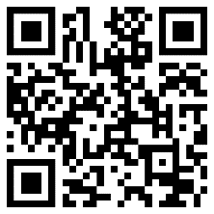
Geben Sie hier Ihre Daten ein: https://forms.office.com/e/bhS0APeHVq

Die Anmeldung ist verbindlich.

Ich möchte am Glaziologiecamp teilnehmen, weil …

Datum: _____________________

Empfehlung einer Fachlehrperson der Fächer Biologie, Geografie oder Mathematik / Physik
E-Mail (Lasis) der Lehrperson:
Empfehlung für die Teilnahme der Schülerin oder des Schülers am Glaziologiecamp:

Datum: ____________________

Datum: ___________________________ Unterschrift der Schulführungskraft:

